Presseinformation

Rellingen/Bellenberg, 16. Januar 2013

METALL 2013, 6. bis 8. März – Messe München – Stand B12

Kraftvolle Reinigungshelfer gegen Späne, Staub & Co.
Nilfisk-Advance präsentiert leistungsstarke Industriesauger, Bodenreinigungs-maschinen und Hochdruckreiniger auf der METALL 2013

Auf der METALL 2013, dem Münchner Branchentreff für metallbe- und
-verarbeitende Industrieunternehmen und Handwerksbetriebe beweist der Reinigungsspezialist Nilfisk-Advance auch dieses Jahr seine hohe Lösungskompetenz. Im Vordergrund stehen effiziente Dreh- und Wechselstromsauger, Industriesauger mit Seitenkanalverdichtern sowie Produkte aus den Bereichen Boden- und Hochdruckreinigung.

Der Nilfisk-CFM Industriesauger T40W L100 ist für anspruchsvolle Reinigungsaufgaben erste Wahl. Ausgestattet mit einem wartungsfreien 4-Kilowatt-starken Seitenkanalverdichter beseitigt die Maschine sowohl feste Stoffe als auch Flüssigkeiten und Öle rückstandslos. Der Sauger ist für den Dauerbetrieb konzipiert und arbeitet mit einer Luftförderleistung von 516 Kubikmetern in der Stunde und einem Unterdruck von 300 Millibar. Ein hochwertiger Filter bietet mit einer Filterfläche von 19.500 Quadratzentimetern beste Abscheideergebnisse. Optional steht zudem das innovative Filterabreinigungssystem „InfiniClean“ zur Verfügung – ein neues Nilfisk-CFM Patent für die permanente Abreinigung von Patronenfilteranlagen. Das hocheffiziente, automatische System arbeitet ohne externe Stromquellen und benötigt keine zusätzliche Pressluftzufuhr, um die konischen Filterpatronen in definierten Intervallen vom Staub zu befreien. Zur Ausstattung gehören darüber hinaus ein 100 Liter fassender Schmutzbehälter, das optionale Longopac System sowie ein ebenfalls optionaler HEPA H14 Filter.
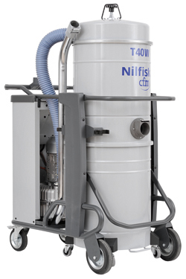

Der Nilfisk-CFM Flüssigkeitssauger WST 100 DV X erlaubt dank seines intelligenten Technologiekonzepts sehr effiziente Ansaug- und Entleerungsvorgänge. Mithilfe eines Luftumkehrventils lassen sich die eingesaugten Flüssigkeiten wie etwa Kühlmittel oder chemische Lösungen in kürzester Zeit abpumpen. Eingesaugte Feststoffe sammeln sich in einem Behälter, der sich leicht zugänglich direkt unterhalb des abklappbaren Motorkopfs befindet. Das Ergebnis: In wenigen Minuten kann der Anwender ein 100-Liter-Flüssigkeits-Feststoff-Gemisch ansaugen, trennen und ableiten. Die Aufnahmeleistung der Saugturbinen beträgt 2,4 Kilowatt mit einer Luftförderung von 75 Litern pro Sekunde sowie einem Unterdruck von 22 Kilopascal. Trotz eines großzügigen Behältervolumens von 100 Litern ist der Wechselstrom-Flüssigkeitssauger mit nur 60 Kilogramm Eigengewicht sehr wendig und flexibel einsetzbar.
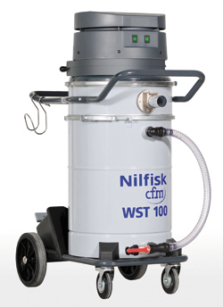

Der für den Dauerbetrieb konzipierte, ultrakompakte Nilfisk-CFM Industriesauger CTS 22 MC Z22 schöpft seine Saugleistung aus einem verschleiß- und wartungsfreien 2,2 Kilowatt starken Seitenkanalverdichter. Dank geringer Abmessungen von 105 Zentimetern Länge, 60 Zentimetern Breite und 125 Zentimetern Höhe eignet sich das Gerät nicht nur zum Einsatz an Einzelplätzen oder Rohranlagen. Mithilfe einer Bodenabsaugvorrichtung kann der CTS 22 darüber hinaus als mobile Einheit für die Reinigung von Werkshallen, Lagern und Regalen verwendet werden. Aufgrund seiner Luftförderung von 88 Litern pro Sekunde und des 50 Liter fassenden Schmutzbehälters nimmt der CTS 22 nahezu alles auf, was durch den 70 Millimeter breiten Maschineneinlass passt.
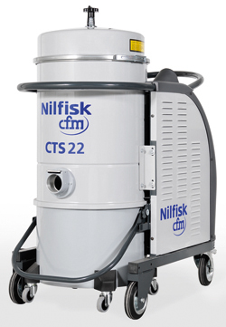

Mit einer Schrubb-Breite von 43 Zentimetern, einem Anpressdruck von bis zu 28 Kilogramm und einer Bürstendrehzahl von bis zu 155 Umdrehungen in der Minute reinigt die neue Nilfisk Mitgänger-Scheuersaugmaschine SC400 selbst Stellen, die für konventionelle Scheuersaugmaschinen bisher unerreichbar waren. Das seitlich versetzte Bürstendeck mit Abweiserrollen erlaubt dabei die einfache randnahe Reinigung, ohne Wände oder Mobiliar in Gefahr zu bringen. Die Maschine ist als netzkabelbetriebene (1.650 Watt Aufnahmeleistung) und batteriebetriebene Version (750 Watt Aufnahmeleistung) erhältlich, wobei sogar im Batteriebetrieb bis zu zweieinhalb Stunden ununterbrochen gereinigt werden kann. Allein die abnehmbaren Frisch- und Schmutzwassertanks mit 21 beziehungsweise 23 Litern müssen zwischendurch befüllt und geleert werden. Dass bei der Entwicklung auch Effizienz- und Ergonomiefaktoren im Fokus standen, zeigt sich am neuen Saugleistensystem, welches näher unter der Maschine platziert wurde. Dieses ist mit einem robusten Fußpedal ausgestattet und gewährleistet eine rückstandslose Schmutzwasseraufnahme – selbst auf groben Industrieböden. Hinzu kommt der innovative und individuell einstellbare Griff mit allen Bedienelementen und integrierter LED-Anzeige, über die der Anwender den Batterie-Ladezustand und die Einstellung der Wassermenge jederzeit im Blick hat.
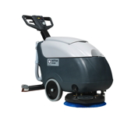

Der kompakte Nilfisk-ALTO Heißwasser Hochdruckreiniger NEPTUNE 2-26 X SPECIAL verbindet bewährtes vertikales Design mit der Reinigungsleistung von Profi-Modellen. Dazu gehören eine Motor-Pumpen-Einheit der oberen Leistungsklasse mit langsam laufendem Motor (1.450 Umdrehungen in der Minute) sowie ein druckaktivierter Regelsicherheitsblock. Mit einer Wasserleistung von 600 Litern pro Stunde, einem Druck von 140 bar sowie einem 17-Liter-Brennstoff- und 5-Liter-Reinigungsmitteltank ist der NEPTUNE 2-26 X SPECIAL ein verlässlicher Reinigungshelfer. Der innovative Wärmetauscher reduziert unerwünschte Emissionen und sorgt mit einer 20 Meter langen Heizschlange für einen Wirkungsgrad von bis zu 92,5 Prozent. Ausstattungsdetails wie Abgastemperaturüberwachung, Ölmangelsicherung und Flammenüberwachung stehen für hohe Sicherheit. Zudem wird der Anwendungskomfort durch eine Doppelstrahlrohrhalterung sowie ein breites Sortiment an Zubehör zusätzlich unterstrichen. Hinzu kommt eine neue verstärkte Schlauchtrommel mit 15 Meter langen DN6-Schlauch.
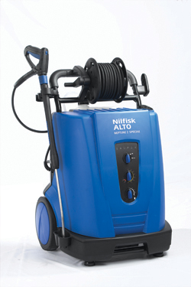

Bildanforderung
Bildmaterial finden Sie in unserem Medienportal amid-pr.press-n-relations.com (Suchbegriff „METALL2013“). Selbstverständlich schicken wir Ihnen die Dateien auch gerne per E-Mail zu. Kontakt: mny@press-n-relations.de.

Weitere Informationen:  Nilfisk-Advance AG  Siemensstraße 25/27 – D-25462 Rellingen  Tel.: +49 (0)4101 399 0  info.de@nilfisk.com – www.nilfisk.de  info.de@nilfisk-alto.com – www.nilfisk-alto.de | Presse- und Öffentlichkeitsarbeit:  Press’n’Relations GmbH – Monika Nyendick  Magirusstraße 33 – D-89077 Ulm  Tel.: 0731 96287-30 – Fax: 0731 96287-97  mny@press-n-relations.de - www.press-n-relations.de
Nilfisk-Advance A/S gehört zu den weltführenden Anbietern von professioneller Reinigungstechnik mit einem Umsatz von 847 Millionen Euro im Geschäftsjahr 2011 und über 5.300 Mitarbeitern weltweit. Der Konzern blickt auf eine über 100-jährige Tradition zurück und ist heute in 135 Ländern auf allen 5 Kontinenten vertreten. Die Zentrale liegt in Dänemark. Produktionsstandorte sind in Dänemark, Deutschland, Ungarn, Singapur, China, Italien, Mexiko und in den USA. Die Nilfisk-Advance AG Deutschland ist mit zwei Geschäftsbereichen am Markt vertreten: Nilfisk-ALTO in Bellenberg sowie Nilfisk mit Sitz in Rellingen. Derzeit beschäftigt die Nilfisk-Advance AG Deutschland rund 345 Mitarbeiter. Seit Ende Oktober 2008 ist Dr. Reinhard Mann alleiniger Vorstand der Nilfisk-Advance AG in Deutschland.

